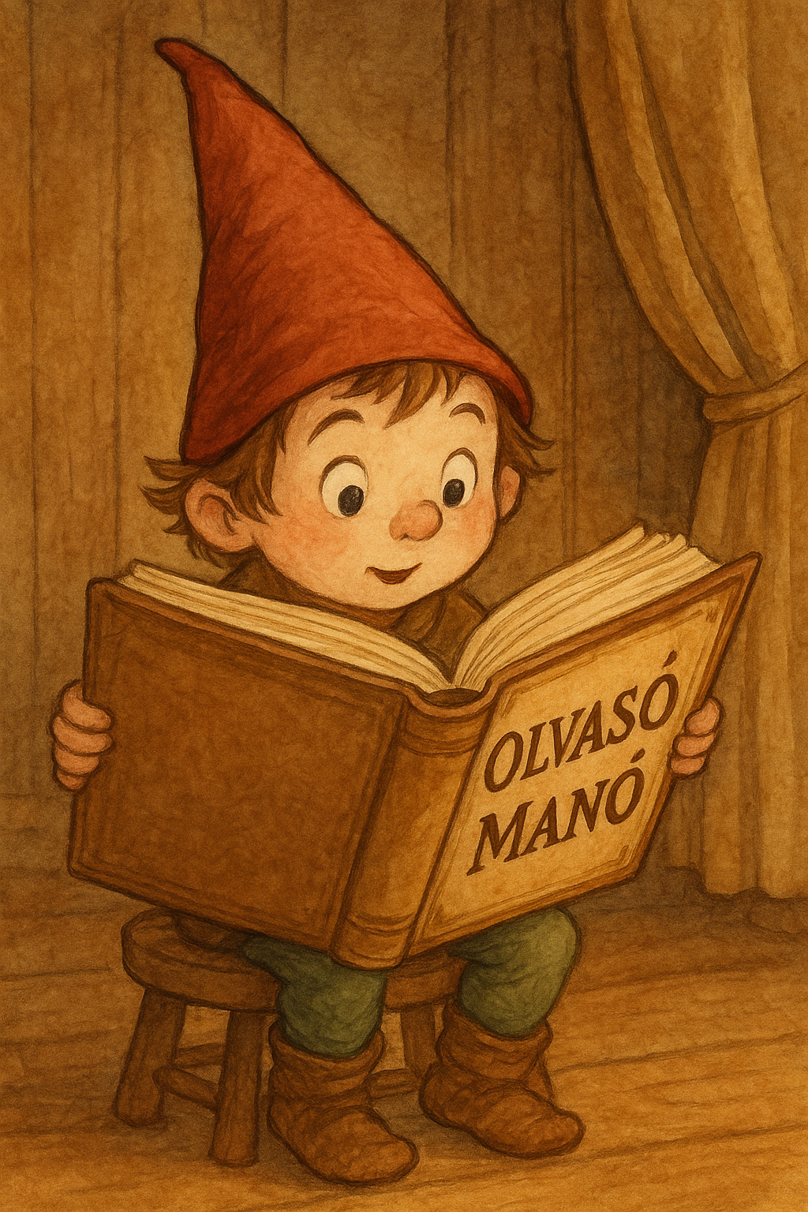
Kiss Judit Ágnes: Babaróka ajándéka

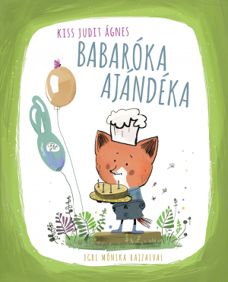

- Hol volt a Kölyökőrző, mik voltak a környezetében? Emlékezz vissza, és rajzold le!
………………………………………………………………………………………….

- Miért volt bölcs a tölgyfa?

…………………………………………………………………………………………………..

…………………………………………………………………………………………………............................................................................

………………………………………………………………………………………………..................................................................................

……………………………………………………………………………………………………………………………………………………..

- A mese olvasásával, mit tudtál meg a bagolyról?

……………………………………………………………………………………………………………………………………………………..

……………………………………………………………………………………………………………………………………………………..

…………………………………………………………………………………………………...

…………………………………………………………………………………………………...

Neved, e-mail címed:
Iskolád, osztályod:
Lakcímed:

